Отчёт по лабораторной работе №7
  - по дисциплине «Архитектура компьютера»
Дембирел Тимур Леонидович
Аннотация
Российский университет дружбы народов
Факультет физико-математических и естественных наук
Кафедра прикладной информатики и теории вероятностей
Москва 2025г.
Содержание

1. Цель работы
Изучение команд условного и безусловного переходов. Приобретение навыков написания программ с использованием переходов. Знакомство с назначением и структурой файла листинга.

2. Выполнение лабораторной работы
В Таблица 1 приведены основные команды, используемые при работе с git, элементами программирования и компиляцией программ.
Таблица 1: Основные команды, используемые при работе
Команды | Описание
touch | Создание файла
nasm | Компилятор ассемблера NASM
git add | Добавление изменений в индекс
git commit | Создание коммита
git push | Отправка изменений на удаленный репозиторий
ld | Связывает объектные файлы в исполняемую программу
mkdir | Создает новую директорию
mcedit | Текстовый редактор в терминале

Создадим каталог для программ лабораторной работы № 7, перейдем в него и создадим файл ‘lab7-1.asm’ рис. 1.
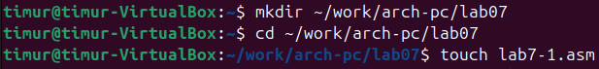
Рисунок 1: Создаем каталог и файл
Рассмотрим пример программы с использованием инструкции ‘jmp’. Введем в файл ‘lab7-1.asm’ текст программы из листинга 7.1 рис. 2.
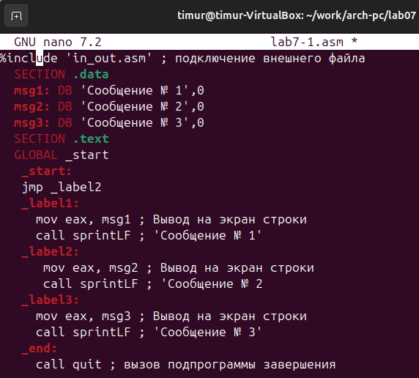
Рисунок 2: Вводим текст программы
Создаем исполняемый файл и запускаем его рис. 3.
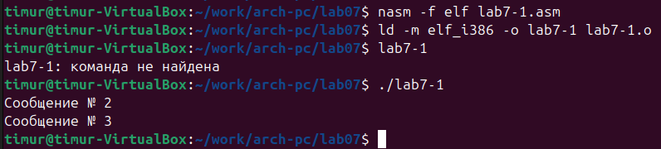
Рисунок 3: Проверяем
Изменим текст программы, чтобы он выводил сначала ‘сообщение №2’, а затем ‘сообщение №1’, в соответствии с листингом 7.2 рис. 4.
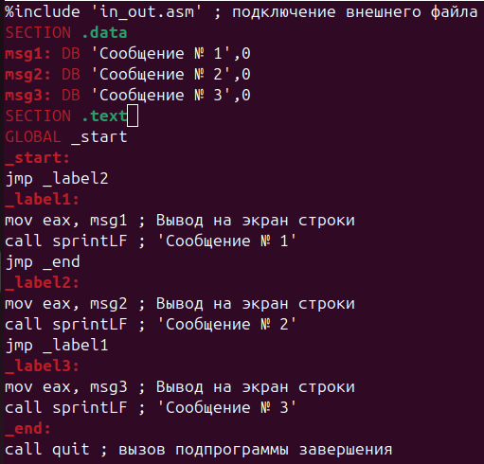
Рисунок 4: Изменяем текст программы
Создаем исполняемый файл и проверяем его работу рис. 5.
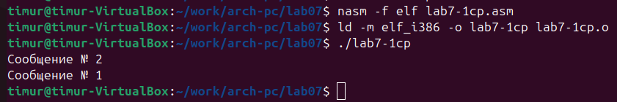
Рисунок 5: Создаем и проверяем
Изменим текст программы добавив или изменив инструкции ‘jmp’, чтобы он выводил сообщения с 3 по 1 номер рис. 6.
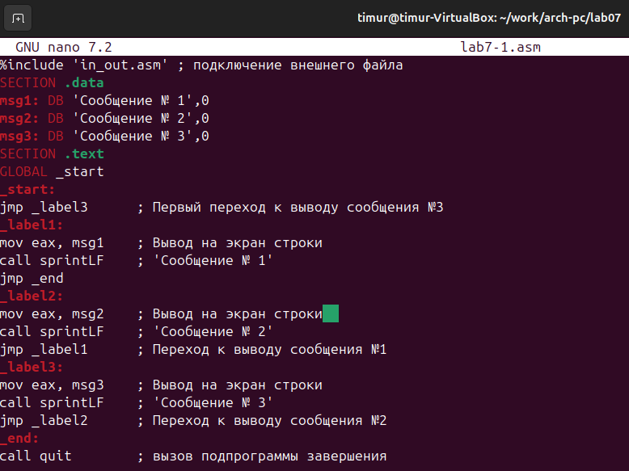
Рисунок 6: Изменяем текст программы
Создаем исполняемый файл и проверяем его рис. 7
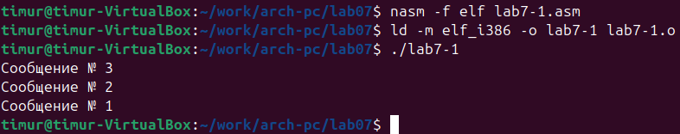
Рисунок 7: Проверяем
Создаем файл ‘lab7-2.asm’ в каталоге ‘~/work/arch-pc/lab07’. Внимательно изучаем текст программы из листинга 7.3 и введите в ‘lab7-2.asm’ рис. 8.
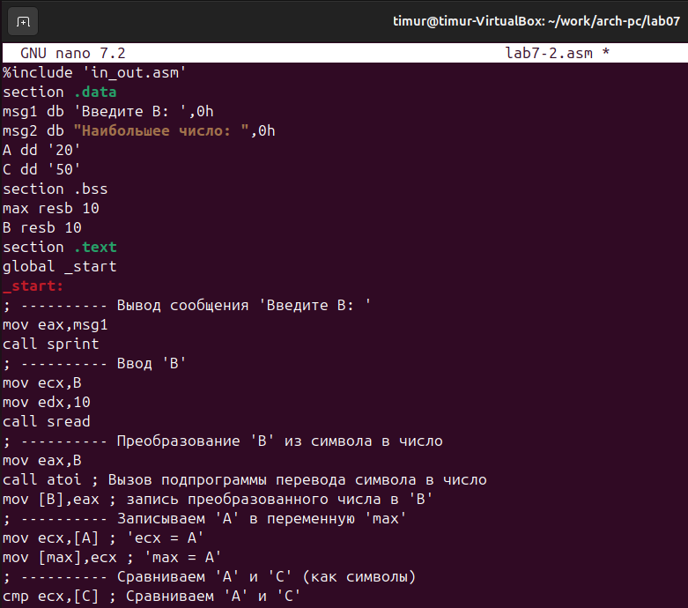
Рисунок 8: Создаем и вводим
Далее создаем исполняемый файл и проверяем его рис. 9.
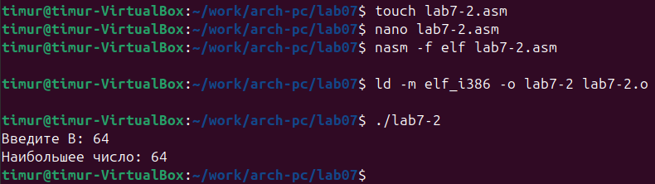
Рисунок 9: Проверяем
Создаем файл листинга для программы ‘lab7-2.asm’, откроем его с помощью ‘mcedit’. Внимательно ознакомимся с его форматом и содержимым. Подробно объясним три строки листинга по выбору: 1)Строка 1 ‘%include ’in_out.asm’‘. Подключает внешний файл ’in_out.asm’, который содержит определения функций ввода-вывода (таких как ‘sprint’, ‘slen’, ‘quit’ и др.) рис. 10.
Рисунок 10: Изображение
2)Строка 8 ‘8 00000003 803800 <1> cmp byte [eax], 0’. Сравнивает байт по адресу в регистре EAX с нулём рис. 11.
Рисунок 11: Изображение
3)Строка 14 ‘0000000B 29D8 <1> sub eax, ebx’. Вычитает значение регистра EBX из EAX (eax = eax - ebx) рис. 12.
Рисунок 12: Изображение
Откроем файл с программой ‘lab7-2.asm’ и в любой инструкции с двумя операндами удаляем один операнд рис. 13.
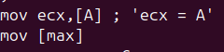
Рисунок 13: Удаляем один операнд
Выполняем трансляцию с получением файла листинга рис. 14.
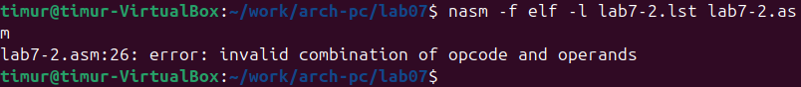
Рисунок 14: Транслируем
Вышла ошибка ‘invalid combination of opcode and operands’, такая же ошибка появляется и в листинге рис. 15.
Рисунок 15: Изменение в листинге
В результате этих изменений создается только листинг ‘lab7-2.lst’, а файл трансляции ‘lab7-2.o’ не создается и прерывается с ошибкой.
#Задание для самостоятельной работы
- Напишите программу нахождения наименьшей из 3 целочисленных переменных a,b и . Значения переменных выбрать из табл. 7.5 в соответствии с вариантом, полученным при выполнении лабораторной работы № 7. Создайте исполняемый файл и проверьте его работу рис. 16 рис. 17.
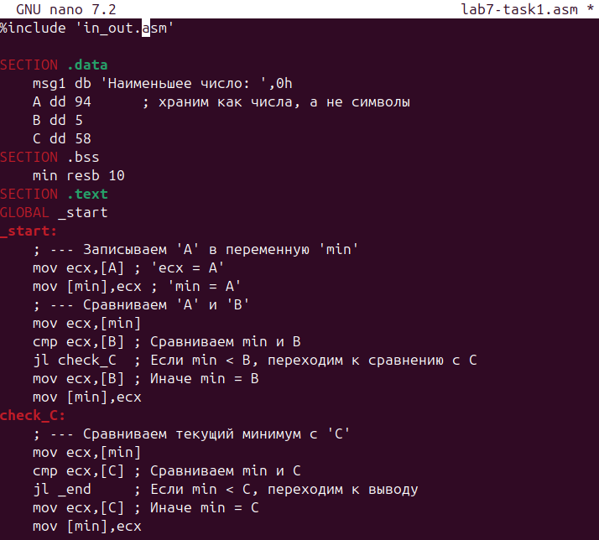
Рисунок 16: Программа

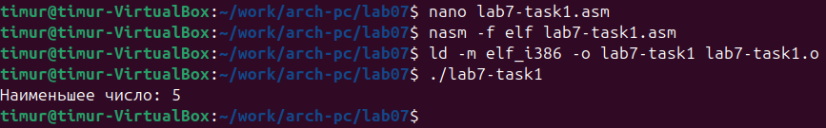
Рисунок 17: Проверяем
- Напишите программу, которая для введенных с клавиатуры значений x и a вычисляет значение заданной функции f(x) и выводит результат вычислений. Вид функции f(x) выбрать из таблицы 7.6 вариантов заданий в соответствии с вариантом, полученным при выполнении лабораторной работы № 7. Создайте исполняемый файл и проверьте его работу для значений x и a из 7.6 рис. 18 рис. 19.
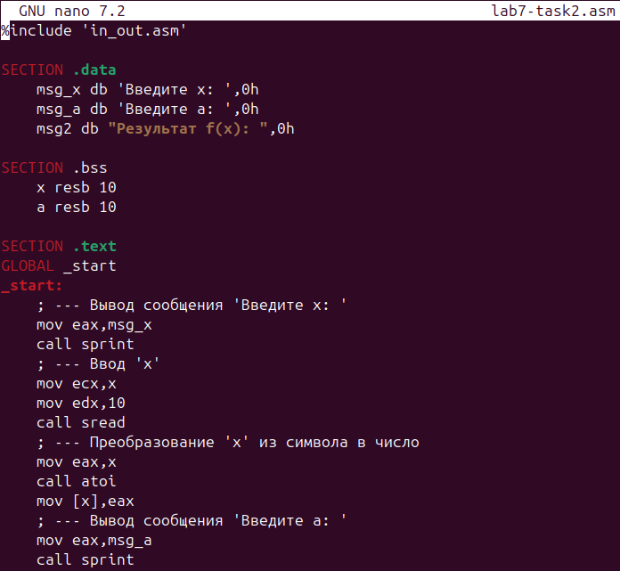
Рисунок 18: Программа

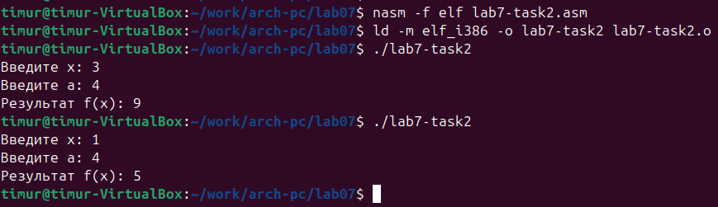
Рисунок 19: Проверяем

3. Вывод
В ходе данной лабораторной работы я изучил команды условного и безусловного переходов, приобрел навыки написания программ с использованием переходов и познакомился с назначением и структурой файла листинга.

